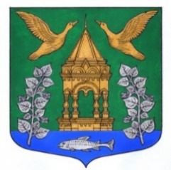

МЕСТНАЯ АДМИНИСТРАЦИЯ
ВНУТРИГОРОДСКОГО МУНИЦИПАЛЬНОГО ОБРАЗОВАНИЯ
ГОРОДА ФЕДЕРАЛЬНОГО ЗНАЧЕНИЯ САНКТ-ПЕТЕРБУРГА
МУНИЦИПАЛЬНЫЙ ОКРУГ НАРОДНЫЙ
ул. Новосёлов, д. 5а, Санкт-Петербург, 193079, телефон: (812) 539 27 91, e-mail:admin@monaro.ru, https://monaro.ru

РА С П ОРЯ ЖЕ Н И Е

29 апреля 2022 года № 82/01-10

О внесении изменений в Распоряжение от 24.03.2020 года № 59 «О мерах по профилактике новой коронавирусной инфекции (COVID-19)
в МА МО МО Народный»

В соответствии сПостановлением Правительства Санкт-Петербурга «О внесении изменений в постановление Правительства Санкт-Петербурга от 13.03.2020 № 121» от 22.04.2022 № 348, в целях профилактики распространения новой коронавирусной инфекции (COVID-19) в МА МО МО Народный,
1. Внести в распоряжение от 24.03.2020 года № 59 «О мерах по профилактике новой коронавирусной инфекции (COVID-19) МА МО МО Народный» следующие изменения:
  - В пункте 2 распоряжения:
слова «по 30 апреля 2022 г.» заменить словами «15 мая 2022 г.»;
  - В пункте 3 распоряжения:
слова «по 30 апреля 2022 г.» заменить словами «15 мая 2022 г.».
- Настоящее распоряжение вступает в силу с момента его подписания.
- Контроль за исполнением настоящего распоряжения оставляю за собой.

Глава местной администрации И.В. Сучилин

